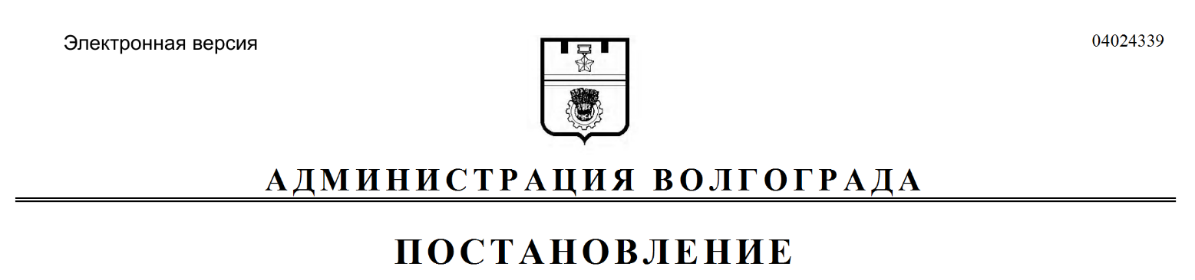
от 12.04.2018 № 437

О внесении изменений в постановление администрации Волгограда от 02 октября 2015 г. № 1374 «Об утверждении административного регламента предоставления муниципальной услуги «Утверждение схемы расположения земельного участка на кадастровом плане территории по обращению заинтересованных лиц»

В соответствии с протестом прокурора Волгограда от 29 января 2018 г.
№ 7-32-18, руководствуясь статьями 7, 39 Устава города-героя Волгограда, администрация Волгограда
постановляЕТ:
1. Внести в подпункт 1.3.5 раздела 1 административного регламента предоставления муниципальной услуги «Утверждение схемы расположения земельного участка на кадастровом плане территории по обращению заинтересованных лиц», утвержденного постановлением администрации Волгограда от 02 октября 2015 г. № 1374 «Об утверждении административного регламента предоставления муниципальной услуги «Утверждение схемы расположения земельного участка на кадастровом плане территории по обращению заинтересованных лиц», следующие изменения:
1.1. Абзац третий изложить в следующей редакции:
«индивидуальное консультирование в письменной форме по почте;».
1.2. Абзац пятый изложить в следующей редакции:
«индивидуальное консультирование в форме электронного документа, направленного по электронной почте;».
1.3. Подпункт 1.3.5.2 изложить в следующей редакции:
«1.3.5.2. Индивидуальное консультирование в письменной форме по почте.
Датой получения обращения является дата регистрации входящего обращения в ДМИ.
Ответ на обращение, поступившее в ДМИ в письменной форме, направляется заявителю в письменной форме по почтовому адресу, указанному в обращении, в срок, установленный Федеральным законом от 02 мая 2006 г.
№ 59-ФЗ «О порядке рассмотрения обращений граждан Российской Федерации».».

1.4. Подпункт 1.3.5.4 изложить в следующей редакции:
«1.3.5.4. Индивидуальное консультирование в форме электронного документа, направленного по электронной почте.
Датой получения обращения является дата регистрации входящего обращения в ДМИ.
Ответ на обращение, поступившее в ДМИ в форме электронного документа, направляется в форме электронного документа по адресу электронной почты, указанному в обращении, в срок, установленный Федеральным законом от 02 мая 2006 г. № 59-ФЗ «О порядке рассмотрения обращений граждан Российской Федерации».».
2. Настоящее постановление вступает в силу со дня его официального опубликования.

Глава администрации В.В.Лихачев

